МИНИСТЕРСТВО ОБРАЗОВАНИЯ КИРОВСКОЙ ОБЛАСТИ

Кировское областное государственное профессиональное образовательное

бюджетное учреждение

«Слободской колледж педагогики и социальных отношений»

**ОТЧЕТ**

**по производственной практике**

**ПМ.02. Осуществление интеграции программных модулей**

Студент

Чернов Константин Алексеевич

Группа 22П-1

Специальность 09.02.07 Информационные системы и программирование

Руководитель практики от колледжа:

Пентин Николай Сергеевич

Руководитель практики от организации:

*_______________* Вакилов Айдар Радинович

подпись

УТВЕРЖДАЮ:

Директор

__Коврова Наталья Сергеевна ______________

Наименование организации

Слободское районное потребительское общество

___________/_______________________________

подпись расшифровка

М. П.

2024-2025 уч. год

## Содержание

Содержание 2

Характеристика объекта практики (юридический адрес, специализация, структура) 3

Описание рабочего места 3

Состав программного и технического обеспечения, имеющегося на моем ноутбуке, их назначение. 4

Описание выполненных видов работ 4

Ключевые сущности 6

Руководство оператора 8

Приложение 10

## Характеристика объекта практики (юридический адрес, специализация, структура)

Производственная практика по модулю ПМ.02. «Осуществление интеграции программных модулей» была пройдена в организации Слободское районное потребительское общество. Данные о организации:

1. Юридический адрес: Кировская область, г.Слободской, ул. Красноармейская, д.150
2. Телефоны:

* +7 (83362) 4-16-61

1. Сфера деятельности: розничная торговля продуктами питания, товарами народного потребления, общественным питанием и заготовительной деятельностью.
2. ФИО руководителя практики: Вакилов Айдар Радинович

## Описание рабочего места

Организация «Слободское районное потребительское общество» выдала мне задания на время прохождении практики на дом.

Дистанционный формат прохождения практики позволил мне выполнять задания в удобное для меня время и в своем собственном темпе. Руководитель практики осуществлял регулярный мониторинг прогресса выполнения заданий и предоставлял поддержку в режиме онлайн.

Комплектующие компьютера:

* Имя устройства: DESKTOP-UOHD33H
* Процессор: AMD Ryzen 3 5300U with Radeon Graphics 2.60 GHz
* Оперативная память: 8,00 ГБ
* Тип системы: 64-разрядная операционная система, процессор x64

Периферия

* Монитор: Универсальный монитор PnP
* Мышь: HID-совместимая мышь
* Клавиатура: Расширенная клавиатура PS/2 PC/AT (101/102 клавиши)

## Состав программного и технического обеспечения, имеющегося на моем ноутбуке, их назначение.

Имеется следующее программное обеспечение:

1. SQL Server – используется для создания базы данных.
2. Microsoft Office – пакет программ, включающий в себя текстовый редактор Word, электронную таблицу Excel, программу для создания презентаций PowerPoint и другие программы.
3. Антивирусные программы – используются для защиты компьютеров от вирусов и других вредоносных программ.
4. Visual Studio 2022 – используются для разработки программных модулей и создания тест кейсов.

## Описание выполненных видов работ

***Разработка системы***

Целью проекта являлась разработка системы автоматизации документооборота для администрации с интеграцией следующих модулей:

**Реализованные модули:**

**1. Модуль учета товаров**

**Назначение**: Управление номенклатурой продукции.  
**Функционал**:

* Добавление/редактирование товаров (наименование, категория, цены, единицы измерения).
* Просмотр списка товаров с фильтрацией.
* Автоматический расчет остатков на складе.

**2. Модуль продаж**

**Назначение**: Оформление операций реализации.  
**Функционал**:

* Выбор товара из справочника.
* Указание количества и автоматический расчет суммы.
* Фиксация даты продажи.
* История продаж с возможностью фильтрации.

**Модуль закупок**

**Назначение**: Учет поступления товаров от поставщиков.  
**Функционал**:

* Выбор поставщика из справочника.
* Привязка к товару и указание закупочной цены.
* Автоматическое обновление остатков на складе.

**Модуль финансовых операций**

**Назначение**: Учет движения денежных средств.  
**Функционал**:

* Фиксация приходных/расходных операций.
* Указание типа операции (например, "Оплата поставщику").
* Просмотр истории операций за выбранный период.

Основные задачи:

1. Разработка архитектурной системы.
2. Создание пользовательского интерфейса.
3. Интеграция с базой данных SQL Server

**Создание базы данных в SQL Server**.

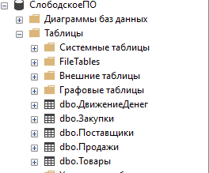

Рисунок 1 – База данных SQL Server

При создании базы данных для автоматизации учета товаров и продаж в компании "Слободское районное потребительское общество" были выделены следующие ключевые сущности.

## Ключевые сущности

**1. Товар (Product)**

* **Описание**: Основная единица учета (продукты питания: хлеб, молоко и т.д.).
* **Атрибуты**:
  + КодТовара (PK) — уникальный идентификатор.
  + Наименование — название товара (не более 100 символов).
  + Категория — группа товара (например, "Молочные продукты").
  + ЕдиницаИзмерения — шт., кг, л и др.
  + ЦенаЗакупки и ЦенаПродажи — финансовые показатели.
  + КоличествоНаСкладе — текущий остаток.

**2. Поставщик (Supplier)**

* **Описание**: Организация-поставщик товаров.
* **Атрибуты**:
  + КодПоставщика (PK).
  + Название — юридическое наименование.
  + ИНН — идентификационный номер (12 цифр).
  + Контактные данные (телефон, адрес).

**3. Продажа (Sale)**

* **Описание**: Факт реализации товара.
* **Атрибуты**:
  + КодПродажи (PK).
  + КодТовара (FK) — ссылка на товар.
  + Количество — проданный объем.
  + ЦенаЗаЕдиницу — цена на момент продажи.
  + Сумма — автоматически рассчитываемое поле.
  + ДатаПродажи — временная метка.

**4. Закупка (Purchase)**

* **Описание**: Поступление товара от поставщика.
* **Атрибуты**:
  + КодЗакупки (PK).
  + КодПоставщика (FK) — ссылка на поставщика.
  + КодТовара (FK) — ссылка на товар.
  + Количество, ЦенаЗаЕдиницу, Сумма.
  + ДатаЗакупки.

**5. Движение денег (CashFlow)**

* **Описание**: Финансовые операции (приход/расход).
* **Атрибуты**:
  + КодОперации (PK).
  + Сумма — значение операции.
  + ТипОперации — "Приход" или "Расход".
  + Описание — комментарий (например, "Оплата за молоко").
  + ДатаОперации.

Связи между сущностями (Рис.2)

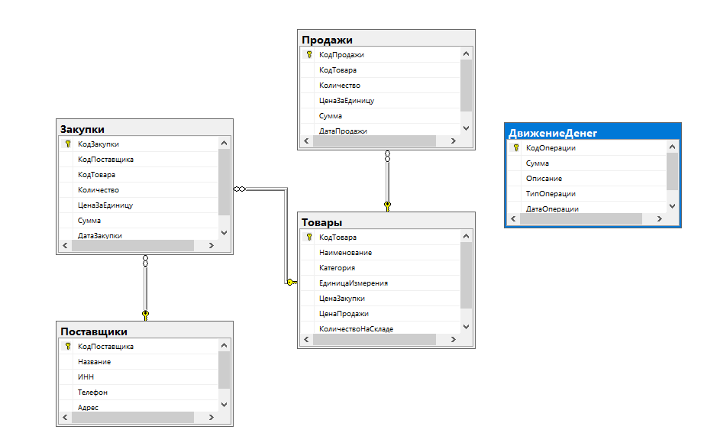

Рисунок 2 – Диаграмма БД

## Руководство оператора

**Программное обеспечение: "Слободское ПО"**

**1. Назначение системы**

Программа предназначена для автоматизации учета товаров, продаж и закупок в компании "Слободское районное потребительское общество".

**Основные функции:**

* Управление номенклатурой товаров.
* Оформление продаж и закупок.
* Контроль остатков на складе.
* Формирование финансовых отчетов.

**2. Требования к системе**

* **ОС**: Windows 10/11.
* **ПО**: .NET 6.0, SQL Server 2019+.
* **Рекомендуемые разрешения экрана**: 1280×720 и выше.

**3. Запуск программы**

1. Откройте файл **СлободскоеПО.exe**.
2. Дождитесь загрузки главного окна:

**4. Работа с модулями**

**4.1. Модуль "Товары"**

**Добавление товара:**

1. Перейдите на вкладку **Товары**.
2. Заполните поля:
   * *Наименование* (например, "Молоко 3,2%").
   * *Категория* (выберите из списка).
   * *Цена закупки* и *Цена продажи*.
   * *Единица измерения* (шт, кг, л).
3. Нажмите **Добавить**.

**Редактирование:**

1. Выберите товар в таблице.
2. Внесите изменения в поля.
3. Нажмите **Сохранить**.

**4.2. Модуль "Продажи"**

**Оформление продажи:**

1. Перейдите на вкладку **Продажи**.
2. Выберите товар из выпадающего списка.
3. Укажите:
   * *Количество*.
   * *Цену* (автоподстановка из карточки товара).
4. Нажмите **Продать**.

**Важно:**

* Система автоматически списывает товар со склада.
* Сумма рассчитывается по формуле: Количество × Цена.

## Приложение

Электронная версия отчета и программа лежат на GitHub